jQuery03练习
1．打开文件夹imgs中的文件，补全其中的img.js文件中的代码，使用jQuery完成图片库的功能。图片库：在网页前端，当页面中的图片很多时，一般不是全部放在页面中，而是通过脚本的操作，当要访问或浏览某一图片时，通过鼠标事件或其它事件的操作，从文件夹内读取显示，减轻浏览器端的负荷。
可能用到的方法： replace()
默认状态：

当鼠标点击某一图片上，则显示该图片的大图。


2．使用jQuery完成tab选项卡的制作：点击tab选项卡，列表显示对应的列表。
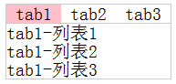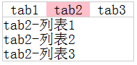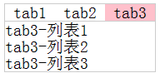
可能用到的方法：
each(), removeClass() addClass(), show(), siblings(), hide()
预习与练习：
jQuery的动画方法，常用的有show()方法和 hide()方法; fadeIn()方法和fadeOut()方法; slideUp()方法和slideDown()方法; 自定义动画方法—animate()方法

查看手册中jQuery中有关效果（动画）的方法，完成下述动画效果的制作:
正常状态：
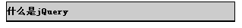
鼠标悬扶在上面时，显示：
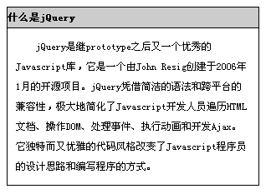
Tips: 比较show()方法和 hide()方法; fadeIn()方法和fadeOut()方法; slideUp()方法和slideDown()方法带参数和不带参数使用的区别。

